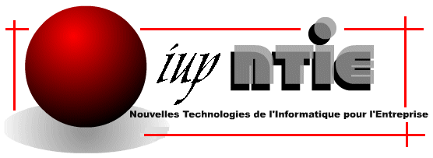

Puissance 4 – Intelligence artificielle
Projet C++: Intelligence artificielle

Équipe de projet :
- Franck Arrestier
- Arnaud Versini

 | Nom | Date | Signature
Auteurs | Franck Arrestier,  Arnaud Versini | 09-02-2010
Relecture
Validation

Table des matières
1 Introduction 3
2 Algorithme 3
3 Les méthodes Min et Max 3
4 Fonction d'évaluation 4

Introduction
La partie « Intelligence artificielle » est le second volet du développement du jeu Puissance 4. Pour cette partie, une classe « IAJoueurMinMax » a été créée.

Cette classe regroupe différentes méthodes qui permettent à l'IA de jouer des coups en suivant une stratégie. Parmi ces méthodes, on peut citer :
- la méthode Min,
- la méthode Max,
- et la méthode d'évaluation.

Algorithme
Pour jouer un coup, l'IA procède selon l'algorithme suivant :
effectuerCoup
Si profondeur >0 et jeux non fini
Pour colonne =0 à Plateau::LARGEUR
on joue dans la colonne en cours
si le coup est gagnant
alors score évalué = maximum
sinon appel fonction min qui retourne l'évaluation
si alpha < évaluation du min
alors max_colonne = colonne
on supprime le coup du plateau
Fin pour
On joue le coup dans la colonne max_colonne
Retour de la colonne jouée

La fonction min appelle la fonction max ( avec une profondeur de jeu -1 ) et la max appelle la fonction min (avec une profondeur de jeu -1 ). Cette récursivité permet de simuler les tours de jeu et s'arrête lorsque la profondeur atteint la valeur 0.
Lorsque la valeur de la profondeur est à 0, le plateau est alors évalué. Cette évaluation prend en compte le nombre de cases vides et le nombre de cases de chaque joueur. Pour le joueur adverse, les points sont comptabilisés en négatif (plus la valeur est basse, plus le plateau est défavorable à l'IA). Pour l'IA, les points sont positifs.

Les méthodes Min et Max

Cette méthode permet de simuler les coups possibles de l'adversaire et de retenir le plus défavorable (on part du principe que le joueur adverse jouera le coup qui le mettra en bonne position en vue de gagner la partie)

Fonction d'évaluation
La fonction d'évaluation permet d'évaluer le plateau. Elle consiste à parcourir le plateau horizontalement et verticalement en comptant le nombre de cases libres avant et après le pion du joueur évalué. Cette fonction est appelée par les méthodes Min et Max et le score du jeu à un moment T (lorsque la profondeur a été atteinte) est la différence entre le score de l'IA et le score du joueur adverse. Au fil du jeu, l'évaluation est négative puis la tendance s'inverse au fil des coups.

Annexes
- Tests unitaires de la classe Plateau

